Toàn bộ quá trình thực hiện: https://youtu.be/bPUoXIEPKCs
4. Dựng môi trường máy ảo an toàn trên máy cá nhân
4.2. Lấy IP thật của từng máy trong hệ thống Lab
Kiểm tra địa chỉ bằng lệnh ipconfig:
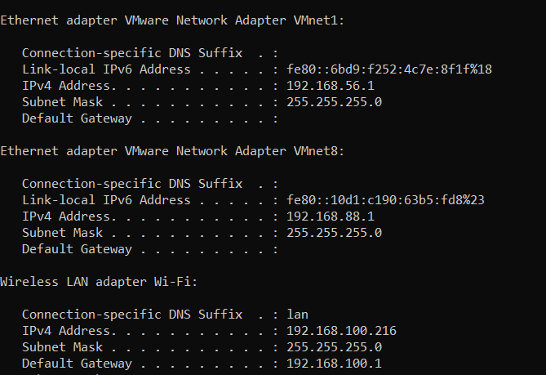
Hình 4.1. Kiểm tra IP các adapter trên Windows (máy thật).

Trên máy quét Kali Linux, kiểm tra địa chỉ IP và card mạng eth0 bằng lệnh ip -br addr:
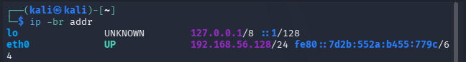
Hình 4.2. Lấy IP trên Kali Linux (ip -br addr).

Trên máy ảo mục tiêu Metasploitable 2, đăng nhập với tài khoản msfadmin và chạy lệnh ifconfig để xác định địa chỉ IP và địa chỉ MAC:
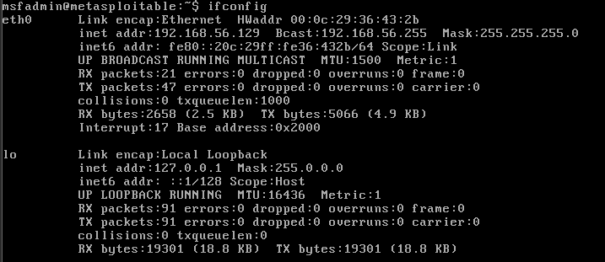
Hình 4.3. Lấy IP trên Metasploitable 2 (ifconfig).
Tổng hợp thông số mạng của toàn bộ các thiết bị tham gia bài lab:
Thiết bị | IP thực tế | Subnet | Ghi chú
Windows Host | 192.168.56.1 | 255.255.255.0 (/24) | VMware Network Adapter VMnet1 (Host-Only)
Kali VM | 192.168.56.128 | 255.255.255.0 (/24) | Máy quét chính (eth0, Kali Linux 2026)
Metasploitable 2 | 192.168.56.129 | 255.255.255.0 (/24) | Máy đích cố ý có lỗ hổng (eth0, MAC 00:0c:29:36:43:2b)
Windows VM (tùy chọn) | 192.168.56.130 | 255.255.255.0 (/24) | Máy đích đối chiếu & thử nghiệm Hardening (Ethernet0)
4.3. Kiểm tra kết nối trước khi quét
Từ máy quét Kali Linux, kiểm tra kết nối tới máy đích Metasploitable bằng lệnh ping 192.168.56.129.
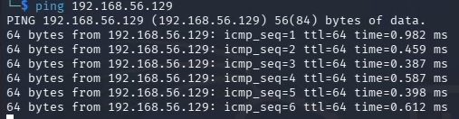
5. Tình huống giả lập: Rà soát an toàn mạng nội bộ
5.1. Nhiệm vụ 1 - Phát hiện các host đang hoạt động
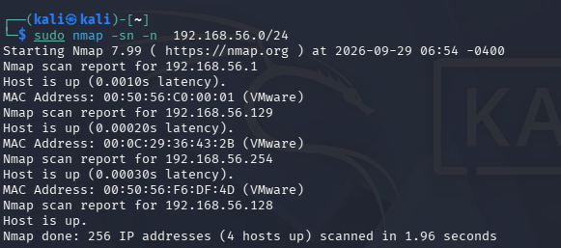
Hình 5.1. Host discovery trong mạng Host-Only (sudo nmap -sn -n 192.168.56.0/24).
Bảng kiểm kê các host đang hoạt động được phát hiện từ quá trình quét mạng:
STT | IP phát hiện | MAC / Vendor | Vai trò suy đoán | Bằng chứng kết quả quét
1 | 192.168.56.1 | 00:50:56:C0:00:01  (VMware) | Adapter máy thật (Host Windows VMnet1) | Nmap scan report: Host is up (0.0010s latency), MAC Address VMware
2 | 192.168.56.128 | (Localhost interface) | Máy quét chính (Kali Linux VM) | Nmap scan report: Host is up (không hiển thị MAC do quét từ chính local interface eth0)
3 | 192.168.56.129 | 00:0C:29:36:43:2B  (VMware) | Máy ảo mục tiêu (Metasploitable 2 VM) | Nmap scan report: Host is up (0.00020s latency), MAC 00:0C:29:36:43:2B trùng ifconfig
4 | 192.168.56.254 | 00:50:56:F6:DF:4D  (VMware) | Dịch vụ ảo hóa VMware DHCP / Gateway | Nmap scan report: Host is up (0.00030s latency), MAC 00:50:56:F6:DF:4D (VMware)
6. Khảo sát cổng TCP và so sánh kỹ thuật quét
6.1. TCP Connect scan (-sT)
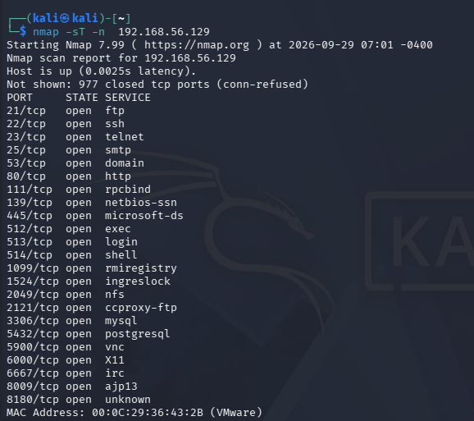
Hình 6.1. TCP Connect scan (nmap -sT -n 192.168.56.129).
Kết quả khảo sát từ hình 6.1:
• Tổng số cổng: Phát hiện 23 cổng open, 977 cổng closed (conn-refused) và 0 cổng filtered trên tổng số 1000 cổng TCP phổ biến.
• Ba cổng open tiêu biểu và dịch vụ suy đoán: Cổng 21/tcp (ftp), Cổng 22/tcp (ssh), Cổng 80/tcp (http).
• Nhận xét vì sao -sT không cần quyền raw packet: -sT sử dụng API socket tiêu chuẩn do nhân hệ điều hành quản lý. Tiến trình người dùng bình thường (non-root) được phép yêu cầu hệ điều hành thiết lập kết nối TCP thông thường, OS tự động đóng gói và xử lý các cờ SYN, ACK. Do không phải trực tiếp can thiệp tạo raw packet hay nghe lén ở tầng data-link, -sT có thể chạy hoàn toàn với quyền user bình thường.
6.2. SYN scan (-sS)
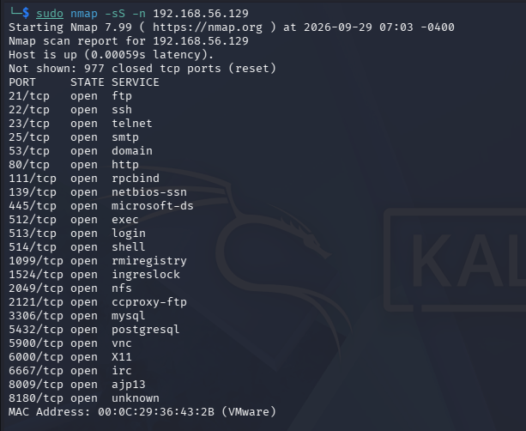
Hình 6.2. SYN scan (sudo nmap -sS -n 192.168.56.129).
Bảng đối chiếu và so sánh chi tiết giữa TCP Connect scan (-sT) và SYN scan (-sS):
Tiêu chí | -sT (TCP Connect) | -sS (SYN Scan) | Nhận xét của sinh viên
Cổng open | 23 cổng | 23 cổng | Cả hai kỹ thuật đều phát hiện chính xác cùng 23 cổng TCP đang mở trên máy đích.
Cổng closed | 977 cổng (conn-refused) | 977 cổng (reset) | Đều ghi nhận 977 cổng đóng. Với -sT, hệ điều hành nhận lỗi ECONNREFUSED; với -sS, Nmap trực tiếp nhận gói RST từ mục tiêu.
Cổng filtered | 0 cổng | 0 cổng | Không có cổng nào bị filtered do mục tiêu Metasploitable 2 không cấu hình firewall chặn gói tin.
Thời gian quét | ~2.5 giây | ~1.5 - 2.0 giây | SYN scan nhanh hơn vì không phải hoàn tất handshake 3 bước và không tốn chi phí giải phóng tài nguyên socket ở tầng ứng dụng.
Quyền cần thiết | User thông thường (non-root) | Root / Administrator (sudo) | -sT sử dụng socket API chuẩn của OS; -sS cần quyền root để tạo và gửi raw IP/TCP packets cũng như bắt gói tin thô qua libpcap.
6.3. FIN / Xmas / NULL scan
Ba kỹ thuật quét TCP mở rộng này lợi dụng quy tắc xử lý gói tin bất thường trong chuẩn RFC 793:
• FIN scan (-sF): Chỉ bật duy nhất cờ FIN.
• Xmas scan (-sX): Bật cùng lúc các cờ FIN, PSH và URG (sáng rực rỡ như cây thông Giáng sinh).
• NULL scan (-sN): Không bật bất kỳ cờ nào trong TCP header (cả 6 cờ đều bằng 0).
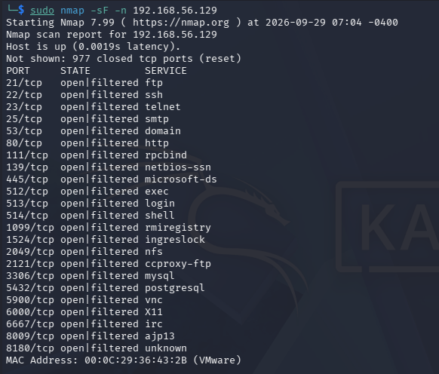
Hình 6.3. FIN scan (sudo nmap -sF -n 192.168.56.129).
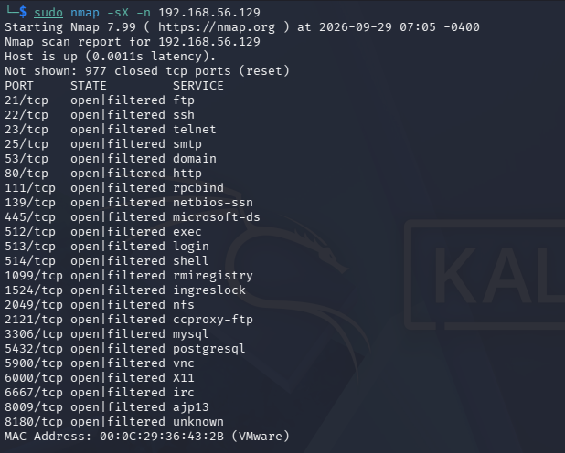
Hình 6.4. Xmas scan (sudo nmap -sX -n 192.168.56.129).
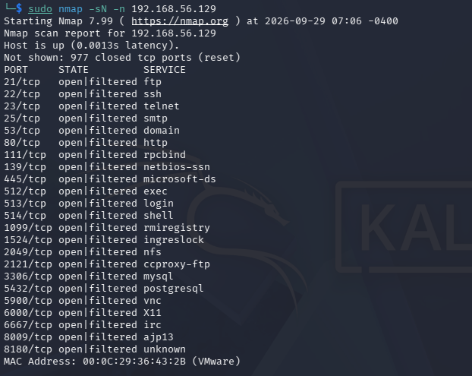
Hình 6.5. NULL scan (sudo nmap -sN -n 192.168.56.129).
Phân tích chuyên sâu về trạng thái open|filtered:
Tuyệt đối không được hiểu đơn giản 'open|filtered = open'. Theo chuẩn RFC 793, bất kỳ gói TCP nào không có cờ SYN, RST, ACK khi gửi tới cổng đóng đều phải nhận lại gói RST; nếu gửi tới cổng mở, hệ thống phải im lặng bỏ qua (drop) gói tin mà không phản hồi. Tuy nhiên, nếu phía trước máy đích có tường lửa drop gói tin thì máy quét cũng hoàn toàn không nhận được phản hồi. Vì vậy, Nmap không thể khẳng định cổng mở thật hay do bộ lọc làm im lặng, buộc phải phân loại là 'open|filtered'. Trên máy Linux Metasploitable 2 tuân thủ đúng RFC 793, Nmap phát hiện chính xác 23 cổng open|filtered và 977 cổng closed (reset).
6.4. ACK scan (-sA) - quan sát chính sách lọc
Kỹ thuật ACK scan (-sA) chỉ gửi gói tin chứa cờ ACK. Kỹ thuật này không dùng để xác định cổng mở mà chuyên dùng để khảo sát các quy tắc lọc của tường lửa (firewall mapping):
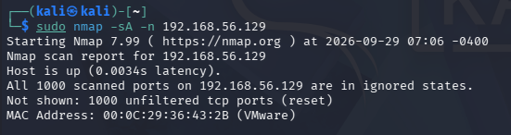
Hình 6.6. ACK scan (sudo nmap -sA -n 192.168.56.129).
Phân tích kết quả ACK scan:
• Kết quả: Toàn bộ 1000 cổng TCP trên Metasploitable 2 đều ở trạng thái 'unfiltered (reset)'.
• So sánh với SYN scan: SYN scan tách biệt cổng open (23) và closed (977), trong khi ACK scan gom toàn bộ 1000 cổng vào trạng thái unfiltered.
• Ý nghĩa cổng unfiltered: Trạng thái này chứng minh gói tin ACK đã đi qua toàn bộ hạ tầng mạng đến được mục tiêu và mục tiêu gửi lại gói RST. Điều này khẳng định máy đích không hề có tường lửa lọc trạng thái (stateful firewall) nào chặn chiều Inbound đối với các gói tin ACK.
7. Quét UDP có kiểm soát
Do giao thức UDP là phi kết nối (connectionless), việc thăm dò cổng UDP thường chậm do cơ chế giới hạn tốc độ ICMP (rate-limiting) của hệ điều hành. Thực hiện quét nhóm 20 cổng UDP phổ biến nhất:
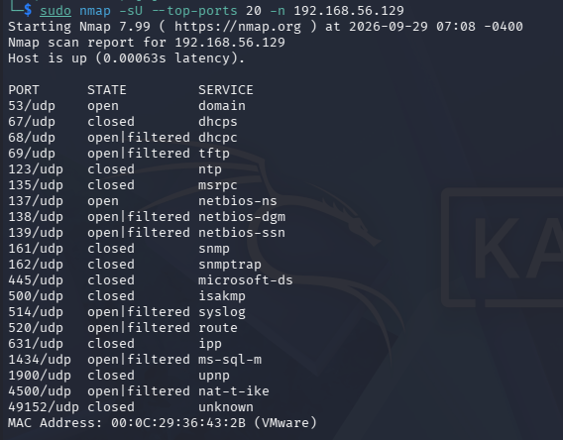
Hình 7.1. Quét 20 cổng UDP phổ biến (sudo nmap -sU --top-ports 20 -n 192.168.56.129).
Bảng phân tích trạng thái các cổng UDP được phát hiện:
Cổng UDP | Trạng thái | Dịch vụ | Giải thích / quan sát
53/udp | open | domain | Nhận được gói phản hồi DNS hợp lệ từ dịch vụ ISC BIND 9.4.2 đang chạy trên máy đích, khẳng định cổng đang mở.
137/udp | open | netbios-ns | Nhận được gói tin phản hồi NetBIOS Name Service từ Samba daemon, xác nhận cổng đang mở và dịch vụ phản hồi.
68/udp (69, 138, 139, 514, 520, 1434, 4500) | open|filtered | dhcpc, tftp, netbios-dgm, netbios-ssn, syslog, route, ... | Không nhận được phản hồi từ dịch vụ và cũng không nhận được gói ICMP Port Unreachable. Nmap không thể phân biệt cổng mở im lặng hay bị drop.
67/udp (123, 135, 161, 162, 445, 500, 631, 1900, 49152) | closed | dhcps, ntp, msrpc, snmp, microsoft-ds, isakmp, ipp, ... | Máy đích gửi trả gói tin ICMP Type 3 Code 3 (Port Unreachable), khẳng định chắc chắn cổng UDP này đang đóng.
8. Nhận diện dịch vụ và hệ điều hành
8.1. Version detection (-sV)
Kỹ thuật Version Detection (-sV) gửi các probe chuyên biệt đến các cổng mở để bắt banner và nhận diện chính xác phần mềm cùng phiên bản đang vận hành:
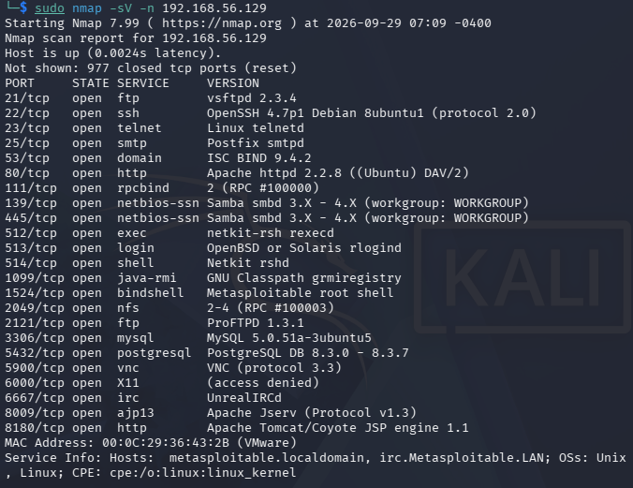
Hình 8.1. Nhận diện phiên bản dịch vụ (sudo nmap -sV -n 192.168.56.129).
Bảng đối chiếu phiên bản dịch vụ và đánh giá rủi ro an ninh mạng:
Port | Protocol | Service | Version Nmap phát hiện | Ghi chú rủi ro an ninh
21 | tcp | ftp | vsftpd 2.3.4 | Chứa backdoor khét tiếng (CVE-2011-2523, mở root shell cổng 6200 khi gửi username kết thúc bằng ':)'); truyền cleartext credentials.
22 | tcp | ssh | OpenSSH 4.7p1 Debian 8ubuntu1 (protocol 2.0) | Phiên bản cũ (2008), nguy cơ lỗ hổng Debian OpenSSL predictable PRNG flaw (khóa sinh ra có entropy yếu, dễ bị brute-force/bẻ khóa).
80 | tcp | http | Apache httpd 2.2.8 ((Ubuntu) DAV/2) | Web server Apache 2.2 lỗi thời, hỗ trợ WebDAV tiềm ẩn nguy cơ upload file tùy ý, tồn tại nhiều CVE khai thác RCE và DoS.
445 | tcp | smb | Samba smbd 3.X - 4.X (Samba 3.0.20) | Chứa lỗ hổng thực thi mã từ xa cực kỳ nghiêm trọng CVE-2007-2447 (usermap script) cho phép kẻ tấn công chiếm quyền root từ xa không cần xác thực.
3306 | tcp | mysql | MySQL 5.0.51a-3ubuntu5 | Cơ sở dữ liệu mở lắng nghe ra ngoài mạng (remote binding); phiên bản cũ nhiều lỗi bảo mật và tài khoản root thường có mật khẩu rỗng/yếu.
8.2. OS detection (-O)
Kỹ thuật OS Fingerprinting (-O) gửi các gói tin TCP/UDP/ICMP probe thăm dò đặc tính TCP/IP stack để nhận dạng hệ điều hành của mục tiêu:
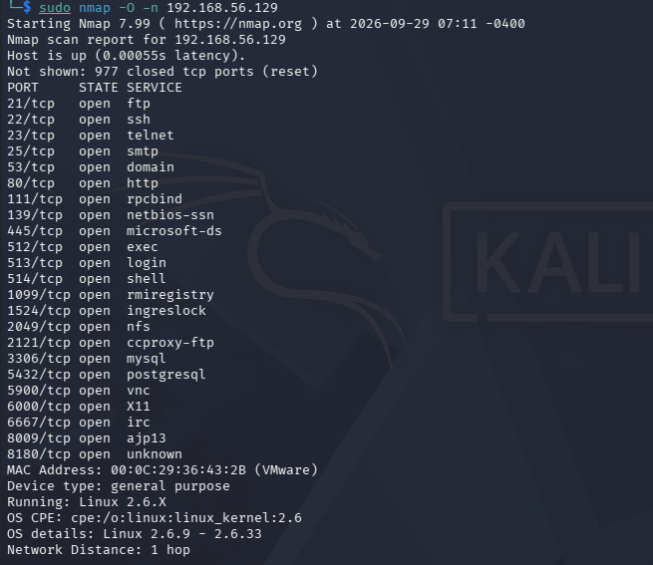
Hình 8.2. Fingerprinting hệ điều hành (sudo nmap -O -n 192.168.56.129).
Kết quả nhận diện hệ điều hành:
• Device type: general purpose
• Running: Linux 2.6.X
• OS CPE: cpe:/o:linux:linux_kernel:2.6
• OS details: Linux 2.6.9 - 2.6.33
• Network Distance: 1 hop (do cùng nằm trên một phân đoạn mạng switch ảo Host-Only)
8.3. Aggressive scan (-A) - dùng để tổng hợp, không thay thế phân tích
Kỹ thuật Aggressive scan (-A) tổng hợp cùng lúc 4 tính năng: Version detection (-sV), OS detection (-O), Traceroute (--traceroute) và Default script scanning (-sC):
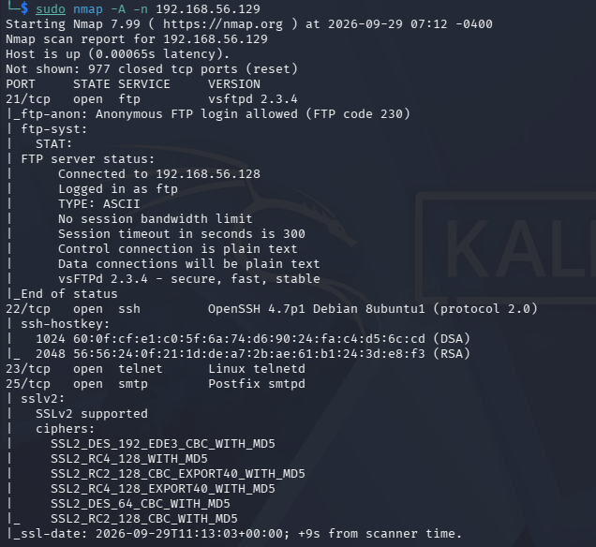
Hình 8.3a. Aggressive scan (-A) - Nhận diện FTP Anonymous, SSH Hostkey và SSLv2 trên SMTP.
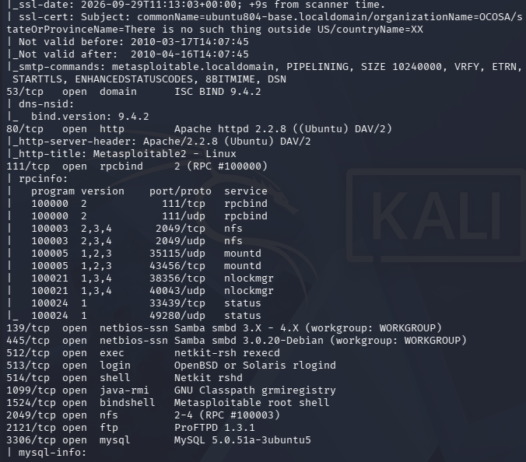
Hình 8.3b. Aggressive scan (-A) - Thu thập DNS version, HTTP server header và RPC services.
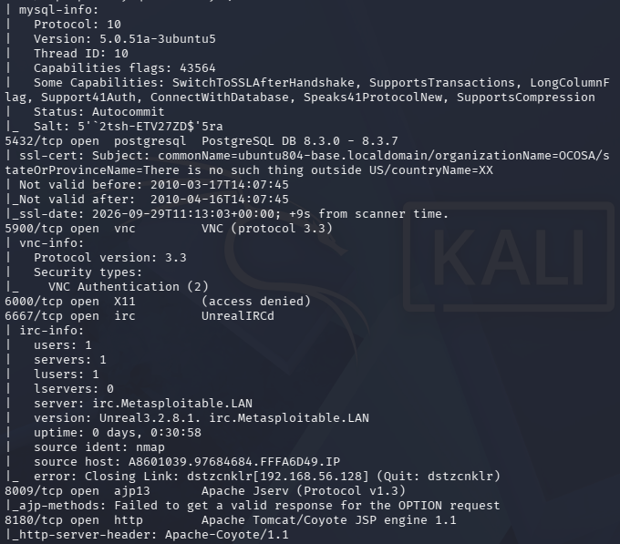
Hình 8.3c. Aggressive scan (-A) - Thông tin chi tiết MySQL, PostgreSQL, VNC và IRC Unreal3.2.8.1.
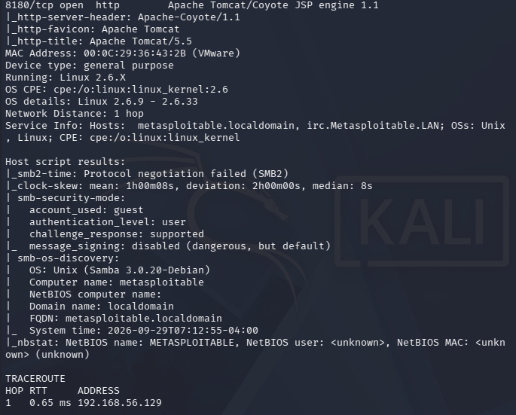
Hình 8.3d. Aggressive scan (-A) - Thông tin Tomcat, kết quả NSE host scripts (SMB) và Traceroute.
1. Các thành phần mà cờ -A cung cấp: Gồm nhận diện phiên bản dịch vụ (-sV), fingerprinting hệ điều hành (-O), dò đường đi gói tin (Traceroute) và chạy tập script mặc định của NSE (-sC).
2. So sánh lượng thông tin và thời gian với -sV hoặc -O riêng lẻ: Quét -A cung cấp khối lượng thông tin chi tiết vượt trội (như phát hiện tài khoản ẩn FTP Anonymous đăng nhập được mã 230, bộ mã hóa SSLv2 lỗi thời trên SMTP, chứng chỉ SSL quá hạn năm 2010, cấu hình RPC daemons, version Unreal3.2.8.1 trên IRC, thông tin NetBIOS/SMB name). Tuy nhiên, thời gian quét của -A kéo dài hơn nhiều so với việc chỉ quét riêng -sV hoặc -O.
3. Vì sao scan 'nhiều thông tin' tạo nhiều lưu lượng và dễ bị phát hiện: Bởi vì cờ -A kích hoạt hàng trăm probe chuyên sâu, thực thi hàng loạt script NSE thử nghiệm payload, banner grabbing và ICMP traceroute cho từng cổng. Lượng gói tin khổng lồ và các mẫu signature rõ ràng này lập tức kích hoạt cảnh báo đỏ trên các hệ thống IDS/IPS (như Snort, Suricata) và SIEM.

9. NSE - kiểm tra thông tin và lỗ hổng SMB trong lab
9.1. Thu thập thông tin SMB
Sử dụng script smb-os-discovery của NSE để thu thập thông tin định danh máy chủ thông qua giao thức SMB trên cổng 445:
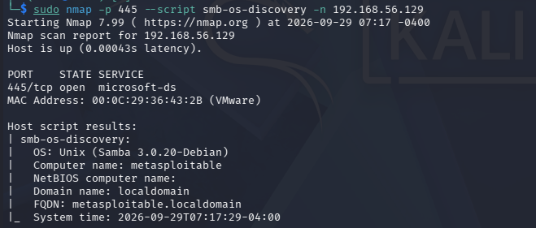
Hình 9.1. smb-os-discovery trên cổng 445 (sudo nmap -p 445 --script smb-os-discovery -n 192.168.56.129).
Kết quả trích xuất từ script smb-os-discovery:
• Hệ điều hành: Unix (Samba 3.0.20-Debian)
• Tên máy (Computer name): metasploitable
• Tên miền (Domain name): localdomain
• Tên miền đầy đủ (FQDN): metasploitable.localdomain
• Thời gian hệ thống: 2026-09-29T07:17:29-04:00
• Giải thích trường hợp cổng 445 đóng/bị lọc: Nếu cổng 445 bị đóng hoặc lọc, Nmap không thể thiết lập kết nối TCP và không thể hoàn thành phiên đàm phán SMB (SMB Session Setup / Protocol Negotiation). Do đó, script không thể gửi các yêu cầu đọc thông tin NetBIOS/SMB từ dịch vụ.
9.2. Kiểm tra lỗ hổng MS17-010
Kiểm tra lỗ hổng EternalBlue (MS17-010) khét tiếng trên giao thức SMB bằng script smb-vuln-ms17-010:
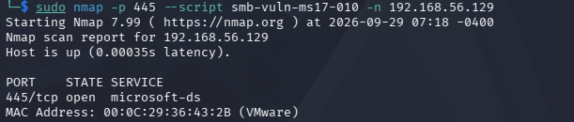
Hình 9.2. NSE kiểm tra MS17-010 (sudo nmap -p 445 --script smb-vuln-ms17-010 -n 192.168.56.129).

Bảng đối chiếu kết quả kiểm tra SMB và đề xuất phòng thủ:
Mục tiêu | 445/tcp | Kết quả script | Kết luận | Biện pháp phòng thủ
Metasploitable 2 | open | smb-os-discovery: Samba 3.0.20-Debian.  Script smb-vuln-ms17-010 không báo VULNERABLE. | Không bị ảnh hưởng bởi lỗ hổng MS17-010 (vì MS17-010 là lỗ hổng dành riêng cho SMBv1 trên Windows, trong khi máy đích chạy Samba trên Linux). Tuy nhiên Samba 3.0.20 có lỗ hổng CVE-2007-2447 nguy hiểm. | Cập nhật Samba lên phiên bản mới nhất, vô hiệu hóa SMBv1, cấu hình firewall chặn cổng 445/139 chỉ cho phép các IP tin cậy.
Windows VM (192.168.56.130) | filtered | Cổng 445 bị Windows Defender Firewall chặn (filtered), script không thể kết nối thăm dò. | Không có dấu hiệu khai thác được từ mạng do tường lửa đã chặn truy cập Inbound. Mặt khác, Windows 11 mặc định đã gỡ bỏ hoàn toàn SMBv1 và đã vá MS17-010 từ lâu. | Duy trì bật tường lửa Windows Firewall chặn Inbound cổng 445/139, cập nhật Windows Update định kỳ, duy trì vô hiệu hóa SMBv1.
10. Xuất kết quả và tạo hồ sơ bằng chứng
(Các file ket_qua.txt, ket_qua.xml, bao_cao.html, smb.txt, before.txt, after.txt cùng thư mục)
11. Tình huống - Trước và sau khi hardening
Bối cảnh: Thực hiện đánh giá bề mặt mạng trên máy ảo Windows 11 VM (IP 192.168.56.130) trước và sau khi áp dụng biện pháp phòng thủ hardening trên tường lửa Windows Defender Firewall.
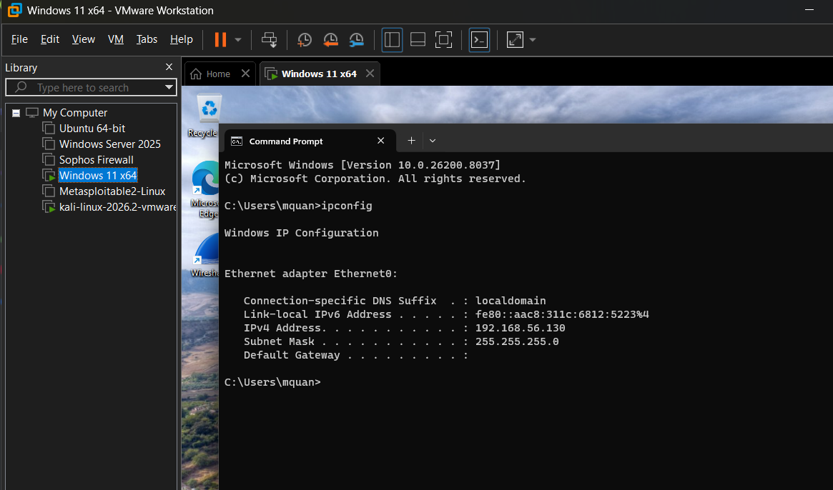
Hình 11.1. Xác nhận địa chỉ IP của Windows 11 VM (192.168.56.130).
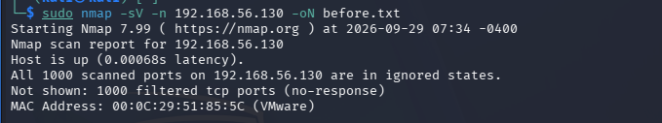
Hình 11.2. Kết quả quét trước hardening (before.txt).
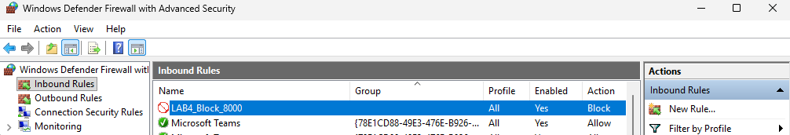
Hình 11.3. Cấu hình Inbound Rule LAB4_Block_8000 chặn kết nối trên Windows Defender Firewall.
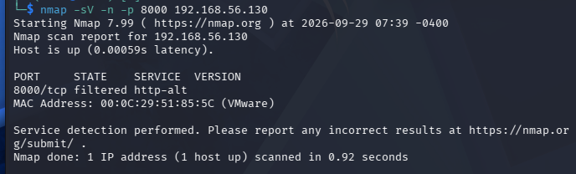
Hình 11.4. Quét kiểm tra cổng 8000 sau khi áp dụng rule tường lửa, ghi nhận trạng thái filtered.
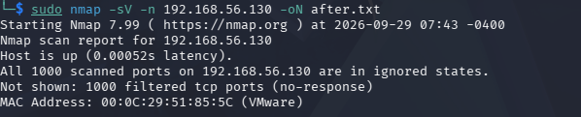
Hình 11.5. Kết quả quét toàn diện 1000 cổng sau hardening (after.txt).
Bảng đối chiếu các chỉ số trước và sau khi thực hiện hardening:
Chỉ tiêu | Before | After | Giải thích
Số cổng open | 0 (trên 1000 cổng chuẩn) | 0 (trên 1000 cổng chuẩn) | Trước và sau khi quét 1000 cổng chuẩn, không có cổng dịch vụ không an toàn nào mở ra ngoài mạng.
Số cổng filtered | 1000 cổng | 1000 cổng | Toàn bộ 1000 cổng TCP đều ở trạng thái filtered do tường lửa Windows Firewall chặn và drop âm thầm gói tin (no-response).
Dịch vụ bị thay đổi | Cổng 8000/tcp thử nghiệm (port ứng dụng) | Cổng 8000/tcp bị chặn hoàn toàn bởi rule LAB4_Block_8000 | Quản trị viên thiết lập rule Inbound Block trong Windows Defender Firewall để ngăn chặn kết nối từ bên ngoài tới ứng dụng trên cổng 8000.
Tác động an toàn | Bề mặt mạng có nguy cơ bị lộ nếu một dịch vụ web mở trên cổng 8000 mà không được kiểm soát. | Cổng 8000 chuyển hoàn toàn sang trạng thái filtered, vô hiệu hóa khả năng thăm dò và khai thác từ mạng nội bộ, thu hẹp bề mặt tấn công.
12. Phiếu báo cáo và câu hỏi phân tích
12.1. Danh mục ảnh minh chứng bắt buộc
Mục ảnh minh chứng bắt buộc | Số hiệu hình ảnh trong bài báo cáo | Nội dung minh chứng
Ảnh 1: ip -br addr trên Kali, thấy rõ interface Host-Only và IP | Hình 4.2 | Giao diện eth0: 192.168.56.128/24 trên Kali Linux
Ảnh 2: ifconfig/ip trên Metasploitable 2, thấy IP thật của máy đích | Hình 4.3 | Giao diện eth0: 192.168.56.129, MAC: 00:0c:29:36:43:2b
Ảnh 3: kết quả host discovery -sn | Hình 5.1 | Phát hiện 4 host UP trên dải mạng 192.168.56.0/24
Ảnh 4: kết quả -sS hoặc -sT | Hình 6.1 & Hình 6.2 | TCP Connect scan (-sT) và SYN scan (-sS) phát hiện 23 cổng open
Ảnh 5: kết quả -sV | Hình 8.1 | Nhận diện chính xác tên phần mềm và phiên bản trên 23 cổng TCP
Ảnh 6: kết quả -O hoặc -A | Hình 8.2 & Hình 8.3a-d | OS Detection (Linux 2.6.X) và Aggressive scan tổng hợp
Ảnh 7: một NSE script và kết luận dựa trên chính output | Hình 9.1 & Hình 9.2 | Script smb-os-discovery và script kiểm tra MS17-010
Ảnh 8: tệp kết quả được lưu (.txt, .xml, .html) | Mục 10 (Hình 10.1 - 10.4) | Các tệp lưu trữ: ket_qua.txt, ket_qua.xml, smb.txt, bao_cao.html
12.2. Trả lời các câu hỏi phân tích chuyên sâu
1. Sự khác nhau giữa open, closed và filtered là gì? Nêu một tình huống mỗi trạng thái.
Trả lời: • Trạng thái Open: Cổng đang mở và có một ứng dụng/dịch vụ đang tích cực lắng nghe (listen) kết nối trên cổng đó, sẵn sàng chấp nhận quá trình bắt tay TCP (trả về SYN/ACK) hoặc phản hồi gói tin UDP probe. Ví dụ tình huống: Máy chủ Linux đang chạy Apache Web Server lắng nghe trên cổng 80/tcp.
• Trạng thái Closed: Cổng có thể tiếp cận được (gói tin đến được máy đích mà không bị chặn) nhưng không có bất kỳ tiến trình nào đang lắng nghe trên cổng đó. Máy đích sẽ gửi trả gói TCP RST hoặc gói lỗi ICMP Port Unreachable (Type 3 Code 3) cho UDP. Ví dụ tình huống: Máy tính không bật dịch vụ SSH, khi quét vào cổng 22/tcp máy trả về gói RST ngay lập tức.
• Trạng thái Filtered: Nmap không thể xác định cổng mở hay đóng vì gói tin thăm dò bị thiết bị an ninh (tường lửa, router ACL) chặn lại hoặc drop âm thầm mà không gửi phản hồi (no-response), hoặc gửi về thông báo lỗi ICMP unreachable (Type 3, Code 1, 2, 9, 10, 13). Ví dụ tình huống: Máy Windows bật Windows Defender Firewall chặn các gói tin Inbound gửi tới cổng 445/tcp.
2. Tại sao -sS thường cần quyền cao hơn -sT? Hai kỹ thuật khác nhau ở cơ chế thiết lập kết nối như thế nào?
• Khác biệt về cơ chế thiết lập kết nối:
+ TCP Connect scan (-sT): Nmap sử dụng lời gọi hệ thống chuẩn connect() do hệ điều hành cung cấp để hoàn tất đầy đủ quá trình bắt tay 3 bước TCP (3-way handshake: Client gửi SYN -> Server trả lời SYN/ACK -> Client gửi ACK để thiết lập kết nối hoàn chỉnh, sau đó gửi RST hoặc FIN để ngắt phiên).
+ SYN scan (-sS) (Half-open scan): Nmap tự tay tạo gói TCP chứa cờ SYN. Nếu server gửi lại SYN/ACK (cổng open), Nmap lập tức gửi gói RST để xé bỏ kết nối mà không gửi gói ACK hoàn tất bắt tay. Nếu server gửi RST (cổng closed), Nmap xác định cổng đóng.
• Lý do -sS cần quyền cao hơn: Hàm connect() trong -sT là API cấp người dùng tiêu chuẩn do nhân hệ điều hành quản lý, bất kỳ ứng dụng nào cũng có thể gọi. Ngược lại, -sS đòi hỏi quyền can thiệp vào tầng Network/Transport để trực tiếp tạo gói tin IP/TCP thô (raw packet) với cấu trúc cờ tùy biến và đọc gói tin thô trên interface mạng qua thư viện libpcap. Để tránh nguy cơ người dùng bình thường làm giả mạo gói tin hoặc nghe lén mạng, hệ điều hành Linux/Windows bắt buộc kỹ thuật này phải chạy dưới quyền quản trị tối cao (root/sudo trên Linux, Administrator trên Windows).
3. Vì sao FIN/Xmas/NULL có thể cho kết quả khó diễn giải trên một số hệ điều hành hoặc firewall?
• Theo tiêu chuẩn RFC 793 (TCP specification): Khi nhận được gói TCP không chứa các cờ SYN, RST, ACK (như FIN, Xmas, NULL), nếu cổng đang đóng thì hệ thống phải gửi trả lại gói RST; nếu cổng đang mở thì hệ thống phải im lặng bỏ qua (drop) gói tin mà không phản hồi. Nmap dựa vào quy tắc này: nhận được RST -> kết luận Closed; không nhận được phản hồi -> kết luận Open|Filtered.
• Khó diễn giải trên các hệ điều hành và firewall khác nhau:
+ Không tuân thủ RFC 793: Một số hệ điều hành như Microsoft Windows, Cisco IOS, IBM OS/400 luôn gửi trả gói tin RST đối với bất kỳ gói FIN/Xmas/NULL nào nhận được, bất kể cổng đó đang mở hay đóng. Do đó, khi quét vào máy Windows, Nmap sẽ thấy toàn bộ các cổng đều trả về RST và báo nhầm là 'closed', làm sai lệch hoàn toàn kết quả.
+ Sự can thiệp của tường lửa: Tường lửa lọc trạng thái (stateful firewall) khi thấy gói tin bất thường không có SYN sẽ tự động drop gói tin mà không gửi phản hồi. Khi đó Nmap hoàn toàn không nhận được phản hồi và không thể biết được là cổng mở thật hay do firewall drop, buộc phải gộp thành trạng thái không chắc chắn là 'open|filtered'.
4. ACK scan trả lời câu hỏi gì khác với SYN scan?
• SYN scan (-sS) trả lời câu hỏi: 'Cổng này đang MỞ (open) hay ĐÓNG (closed)?' nhằm xác định các cổng đang có dịch vụ lắng nghe sẵn sàng cho việc phân tích và khai thác.
• ACK scan (-sA) trả lời câu hỏi: 'Gói tin có đi xuyên qua được tường lửa hay không, và tường lửa là loại lọc trạng thái (stateful) hay lọc phi trạng thái (stateless)?' (xác định trạng thái filtered vs unfiltered).
+ Khi Nmap gửi gói ACK, nếu cổng không bị tường lửa chặn, máy đích sẽ trả về gói RST (bất kể cổng đó đang mở hay đóng), Nmap đánh dấu cổng là 'unfiltered'.
+ Nếu không có phản hồi hoặc nhận gói lỗi ICMP unreachable, Nmap đánh dấu là 'filtered'.
Vì vậy, ACK scan không dùng để tìm cổng mở mà là công cụ hàng đầu để vẽ bản đồ luật tường lửa (firewall rule mapping).
5. Tại sao UDP scan thường chậm và dễ xuất hiện open|filtered?
• Lý do quét UDP chậm: Giao thức UDP là connectionless (phi kết nối), không có cơ chế bắt tay như TCP. Khi cổng UDP đóng, máy đích thường gửi trả gói lỗi ICMP Type 3 Code 3 (Port Unreachable). Tuy nhiên, nhân hệ điều hành (đặc biệt là Linux kernel) áp dụng chính sách giới hạn tốc độ nghiêm ngặt (rate-limiting) đối với việc gửi các gói tin ICMP lỗi (thông thường chỉ cho phép gửi tối đa 1 gói ICMP mỗi giây). Nmap buộc phải tự động giảm tốc độ quét xuống tương ứng để không làm mất gói tin, khiến thời gian quét toàn bộ dải cổng UDP kéo dài hàng giờ.
• Lý do dễ xuất hiện trạng thái open|filtered: Rất nhiều dịch vụ UDP hợp lệ khi nhận được một gói probe rỗng hoặc không đúng định dạng ứng dụng sẽ chọn giải pháp giữ im lặng (không gửi dữ liệu gì). Đồng thời, tường lửa khi chặn gói UDP cũng drop gói âm thầm. Trong cả hai trường hợp, Nmap đều không nhận được phản hồi và không nhận được ICMP Port Unreachable, nên không có cơ sở kỹ thuật nào để phân biệt cổng mở im lặng hay bị tường lửa chặn, buộc phải báo trạng thái 'open|filtered'.
6. -sV đóng vai trò gì trong quản lý lỗ hổng? Tại sao chỉ biết port 80 là chưa đủ?
• Vai trò của -sV (Version Detection): Kỹ thuật -sV gửi các chuỗi thăm dò đặc thù (probes) và phân tích các biểu thức chính quy (regular expressions) trong banner phản hồi để xác định chính xác tên ứng dụng, sản phẩm và số phiên bản cụ thể (ví dụ: Apache httpd 2.2.8 thay vì chỉ là http chung chung). Thông tin phiên bản chính xác là dữ liệu đầu vào cốt lõi để đối chiếu với cơ sở dữ liệu lỗ hổng quốc gia (CVE/NVD), giúp phát hiện ngay các lỗ hổng đã công bố.
• Tại sao chỉ biết port 80 là chưa đủ:
+ Cổng logic có thể bị thay đổi: Bất kỳ dịch vụ nào cũng có thể cấu hình chạy trên cổng 80 (ví dụ một shell backdoor bí mật hoặc proxy ngụy trang trên port 80).
+ Không xác định được mức độ tổn thương: Nếu chỉ biết port 80 mở, ta không thể biết hệ thống đang chạy Apache, Nginx, IIS hay NodeJS; phiên bản đó đã được vá lỗi hay chưa. Không có thông tin phiên bản thì quy trình quản lý lỗ hổng không thể đánh giá chính xác mức độ rủi ro và không thể đề xuất biện pháp khắc phục.
7. OS fingerprinting có những giới hạn nào? Vì sao không nên coi kết quả -O là tuyệt đối?
• Giới hạn của OS Fingerprinting (-O):
+ Yêu cầu điều kiện cổng: Nmap thường đòi hỏi phải tìm thấy ít nhất một cổng TCP mở và ít nhất một cổng TCP đóng trên mục tiêu để kiểm tra các hành vi phản ứng tinh vi của TCP/IP stack (như phân tích cửa sổ TCP window size, giá trị TTL, cờ DF, số thứ tự ISN...). Nếu mục tiêu bị firewall chặn hết hoặc không có cổng đóng, độ chính xác giảm sút nghiêm trọng.
+ Thiết bị trung gian gây nhiễu: Sự xuất hiện của Firewall, IDS/IPS, NAT, proxy hoặc thiết bị cân bằng tải có thể sửa đổi hoặc chuẩn hóa gói tin (packet scrubbing/normalization), làm biến dạng các đặc trưng TCP stack gốc của hệ điều hành máy đích.
+ Hệ điều hành chia sẻ chung kernel codebase: Các bản phân phối Linux khác nhau cùng sử dụng chung nhánh nhân Linux 2.6.x sẽ có hành vi TCP/IP giống hệt nhau, khiến Nmap chỉ có thể đưa ra một dải phỏng đoán (ví dụ: Linux 2.6.9 - 2.6.33).
• Không nên coi kết quả là tuyệt đối: Quản trị viên hoàn toàn có thể thay đổi cấu hình TCP/IP stack của kernel (như tùy biến TTL, TCP window qua sysctl trên Linux) hoặc dùng các công cụ làm giả chữ ký (OS fingerprint spoofing) để đánh lừa máy quét. Do đó kết quả -O chỉ mang tính chất định hướng, cần kết hợp kiểm tra banner dịch vụ và ngữ cảnh hệ thống.
8. NSE script báo timeout có đồng nghĩa “không có lỗ hổng” không? Giải thích.
• Không đồng nghĩa với 'không có lỗ hổng'.
• Giải thích: Trạng thái timeout xảy ra khi Nmap gửi gói tin kiểm tra lỗ hổng nhưng không nhận được phản hồi trong khoảng thời gian chờ quy định (nguyên nhân có thể do nghẽn mạng, độ trễ cao, máy chủ mục tiêu đang bị quá tải CPU/RAM, hoặc thiết bị an ninh phát hiện hành vi thăm dò và tạm thời drop gói tin). Khi bị timeout, script chưa hoàn tất quy trình kiểm tra và không thu thập được dữ liệu để đưa ra kết luận. Lỗ hổng hoàn toàn có thể vẫn tồn tại trên mục tiêu nhưng không thể kiểm chứng được tại thời điểm đó. Báo cáo đánh giá phải ghi rõ là không xác định được (inconclusive / timed out) và cần thực hiện kiểm tra lại trong điều kiện mạng ổn định hơn.
9. So sánh before/after hardening: thay đổi nào trong port state chứng minh biện pháp phòng thủ có hiệu lực?
• Sự thay đổi trạng thái cổng chứng minh hiệu lực phòng thủ:
+ Khi áp dụng quy tắc tường lửa phòng thủ (như việc tạo rule LAB4_Block_8000 trong Windows Defender Firewall để chặn kết nối Inbound tới cổng 8000), cổng dịch vụ chuyển từ trạng thái open sang trạng thái filtered.
+ Gói tin probe gửi tới cổng bị tường lửa drop âm thầm, không trả về gói SYN/ACK hay RST nào, Nmap ghi nhận là no-response và phân loại là filtered.
+ Trong trường hợp biện pháp hardening là tắt hoàn toàn dịch vụ (service disable), cổng sẽ chuyển từ open sang closed (máy đích gửi RST phản hồi) nếu không có tường lửa chặn trước.
+ Cả hai sự chuyển đổi (Open -> Filtered hoặc Open -> Closed) đều chứng minh thành công rằng kẻ tấn công từ bên ngoài mạng không còn khả năng kết nối hay khai thác dịch vụ đó nữa, bề mặt tấn công đã được thu hẹp hiệu quả.
10. Nêu ba cấu hình phòng thủ giúp giảm bề mặt tấn công mà không dựa vào “ẩn mình” trước Nmap.
1. Áp dụng nguyên tắc tối thiểu dịch vụ (Principle of Least Privilege / Disable Unnecessary Services): Rà soát và tắt, gỡ bỏ triệt để tất cả các cổng, dịch vụ, daemon mạng không thực sự cần thiết cho hoạt động của hệ thống (ví dụ: tắt telnet, rsh, rlogin, ftp cổ điển; chỉ giữ lại các dịch vụ thiết yếu). Không mở cổng là cách triệt tiêu bề mặt tấn công hiệu quả và bền vững nhất.
2. Cấu hình Firewall theo chính sách Default Deny và giới hạn nguồn truy cập (Network Segmentation / Access Control Lists): Thiết lập quy tắc tường lửa mặc định chặn toàn bộ lưu lượng vào (Default Inbound Deny), chỉ cho phép các cổng bắt buộc. Đồng thời giới hạn quyền truy cập các cổng quản trị nhạy cảm (như SSH port 22, RDP port 3389, cơ sở dữ liệu MySQL port 3306) theo danh sách IP nguồn tin cậy (IP Whitelisting) hoặc bắt buộc kết nối qua VPN nội bộ thay vì mở công khai ra toàn mạng.
3. Cập nhật vá lỗi thường xuyên và tăng cường cấu hình an toàn cho dịch vụ (Patch Management & Service Hardening): Luôn cập nhật phần mềm, hệ điều hành và các dịch vụ mạng lên phiên bản mới nhất để loại bỏ các lỗ hổng đã biết (CVE). Tắt các giao thức truyền tải không mã hóa hoặc cấu hình nguy hiểm (ví dụ: tắt SMBv1, vô hiệu hóa Anonymous FTP, vô hiệu hóa xác thực mật khẩu rỗng, tắt banner hiển thị phiên bản chi tiết trên web server).

